본인의 커피 전문점 일상데이터 처리 보고서 작성하기

(학과: 경제학과 학번: 12213030, 이름: 노동주)
본인이 창업할 커피 전문점 일상 데이터 처리하기
# 1) [10, 20, 30] 1차원 리스트 만들기
arr = [10,20,30]
print(arr)
# 결과: [10, 20, 30]

# 2) 빈 리스트 만들기
blank_arr = []
print(blank_arr)
# 결과 : []

# 3) ist(), range() 함수를 이용해 [1,2,3,4,5,6,7,8,9] 가 저장된 1차원 리스트 만들기
new_list = list(range(1,10))
print(new_list)
# 결과 : [1, 2, 3, 4, 5, 6, 7, 8, 9]

# 4-1) a 리스트 만들기
a = [[10, 20, 30],[40, 50, 60], [90, 100, 110]]

# 4-2) a 리스트 전체 출력하기
print(a)
# 결과 : [[10, 20, 30], [40, 50, 60], [90, 100, 110]]

# 4-3) a 리스트의 0번 인덱스 행 출력하기
print(a[0])
# 결과 : [10, 20, 30]

# 4-4) a 리스트의 2번 인덱스 행, 1번 인덱스 열에 있는 값 출력하기
print(a[2][1])
# 결과 : 100

# 5) a 리스트에 저장된 데이터의 갯수를 출력함.
a = [1,3,5,7,9]
len(a)
# 결과 : [1, 3, 10, 5, 7, 9]

# 6) a 리스트의 2번 인덱스에 10을 삽입하고 출력함.
a.insert(2,10)
print(a)
# 결과 : [1, 3, 10, 5, 7, 9]

# 7) a 리스트에 저장된 9을 삭제하고 출력함.
a.remove(9)
print(a)
# 결과 : [1, 3, 5, 7, 10]

# 8) a 리스트를 오름차순으로 정렬하고 출력함.
a.sort()
print(a)
# 결과 : [1, 3, 5, 7, 10]

# 9) a 리스트에 있는 값을 역순으로 저장해 출력함.
a.reverse()
print(a)
# 결과 : [10, 7, 5, 3, 1]

''' 요즘 OO의 주된 관심거리는 카페 창업에 있다. 커피 점문점 사이에서 경쟁력을 갖추려면어떻게 해야할지 걱정이 많았다.OO는 카페 창업을 하는 사람들을 위한 체크리스트가 생각났다.

체크리스트

비슷한 업종의 유명한 맛집을 직접 방문 했는가?

우리 가게만의 시그너처 메뉴를 연구했는가?

카페를 열 장소에서 오가는 사람들의 유동 패턴과 특징을 충분히 파악 했는가?

메뉴의 단가를 결정하기 위해 합리적인 원가 산출법을 적용하는가? '''

# 10) 철수가 조사한 일주일간 유동인구 데이터(월~일)를 리스트에 저장하기
# 데이터 : 232, 258, 232, 221, 270, 81, 47
# 리스트 만들기
a = [232, 258, 232, 221, 270, 81, 47]
print(f"a = {a}")
# 결과 : a = [232, 258, 232, 221, 270, 81, 47]

# 11) [Step 2] 유동 인구수 데이터의 총합과 평균 구하기
# n : a 리스트 원소 갯수 구하기
n =len(a)
print(n)
# 결과 : 7

# 12) my_sum : a 리스트 합 구하기
# 합을 구하는 변수 선언하기(0으로 초기화)
sum = 0
# a 리스트 합 구하기
for i in range(n):
sum += a[i]
# 합 출력하기
print("주간 총 합계는 :", sum)
# 결과 : 주간 총 합계는 : 1341

# 13) my_avg : a 리스트 평균 구하기
# 평균을 구하는 변수 선언하기(0으로 초기화)
avg = 0
# a 리스트 평균 구하기
avg = sum/len(a)
# 평균 출력하기
print("주간 일별 평균은 ", avg)
# 결과 : 주간 일별 평균은 191.57142857142858

# 14) [Step 3] 주어진 수열 데이터를 꺾은선 그래프로 표현하기
# matplotlib.pyplot 불러오기
import matplotlib.pyplot as plt
# x 축 데이터 저장
x_row = ['Mon', 'Tue', 'Wed', 'Thr', 'Fri', 'Sat', 'Sun']

# 유동인구 제목 : 유동인구 데이터 (1주간)
plt.title("Floating Population Data for 1 Week", fontsize=18)

# x축(요일), y축(유동인구수)
plt.xlabel("Days of week", fontsize=12)
plt.ylabel("Floating population", fontsize=12)

# 산점도 그리기 (x축 : 요일, y축 ; 유동인구수)
y_col = a
plt.scatter(x_row,y_col)

# 라인 그래프 그리기 (x축 : 요일, y축 ; 유동인구수)

# 그래프 그리기
# plt.plot(x_row,y_col)
plt.plot(x_row, y_col, 'go-')

# 그래프 보여주기
plt.show()
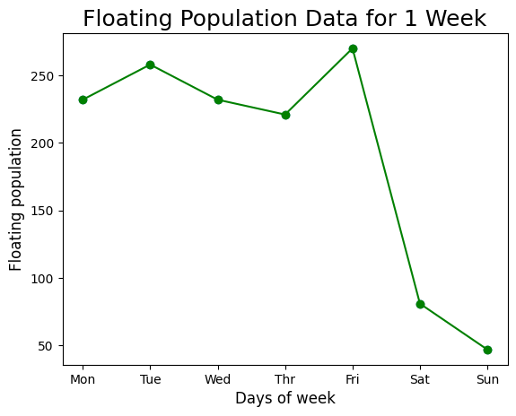
# 15) [Step 4] 주중 유동 인구수의 합과 평균을 구해 그래프와 함께 출력하기
weekday_size = 5
weekday_sum = 0
weekday_avg = 0

# (실습) 주중 합 구하기(weekday_sum)
for i in range(weekday_size):
weekday_sum += a[i]

# (실습) 주중 평균 구하기(weekday_avg)
weekday_avg = weekday_sum/weekday_size

# 주중 데이터, 주중 합, 주중 평균 구하기
print("주중 데이터 : ",a[:weekday_size])
print("주중 합계 :", weekday_sum)
print("주중 평균 : ", weekday_avg)
# 결과 : 주중 데이터 : [232, 258, 232, 221, 270]
# 결과 : 주중 합계 : 1213
# 결과 : 주중 평균 : 242.6

# 16) 그래프 그리기
# 유동인구 제목 : Floating Population Data on Weekday for 1 week
plt.title("Floating Population Data on Weekday for 1 week", fontsize=16)

# x축(요일), y축(유동인구수)
plt.xlabel("Days of the week", fontsize=12)
plt.ylabel("Floating population", fontsize=12)

# (실습) 일주일 라인 그래프 그리기
plt.plot(x_row[:5],a[:5])

# (실습) 주중(월~금) 산점도 그래프 그리기 ('red', 50)
plt.scatter(x_row[:weekday_size], y_col[:weekday_size],c='green',s=100)

# 그래프 보여주기
plt.show()
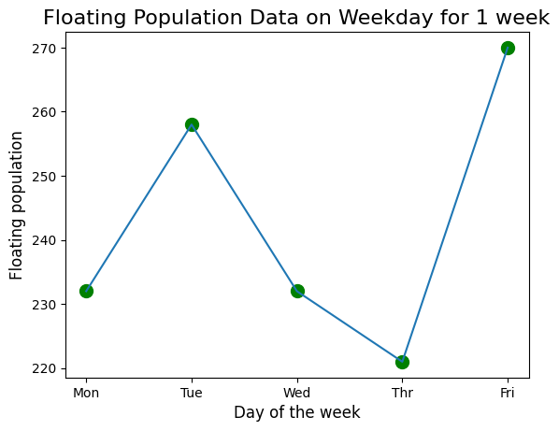
보고서 작성 후 참여후기 작성
기존에 실습하던 환경인 VS code에서 코랩으로 사용환경을 변경하니 처음에는 적응이 잘 되지 않았다. 하지만 코랩 환경은 VScode 환경과는 다르게 코드창과 텍스트창이 나뉘어져 있어 VScode를 사용할 때 느꼈던 학습 시 번거롭게 주석안에 학습한 내용을 적거나 따로 학습한 내용을 적어야만 했던 불편함이 덜하였다. 또한 컴퓨터 내에 라이브러리를 설치하지 않고도 matpolib라이브러리를 사용할 수 있어 편리하다 생각했다.
Matpolib 환경에서 커피 창업시 필요한 데이터를 분석하는 과정에선 데이터를 분석하는 과정도 중요하지만 결과적으로 이 그래프 또는 값이 사용자에게 어떤 의미를 가지는지 또한 중요하다고 생각했다. 즉, 통계나 예측치가 사용자가 원하는 목표에 도움이 되어야 한다는 것이다.
한편 matpolib을 사용하면서 손쉽게 2차원 평면 그래프를 그릴 수 있어 놀라웠다. 단순한 선형 그래프 말고도 복잡한 수식 그래프나 다채로운 통계 그래프를 그릴 수 있어 파이썬을 통한 시각화 도구에 적합하다는 인상을 주었다. 다만 이를 전부 활용하기 위해선 약간의 통계 지식이 필요한 것 같았다.

